BỘ CÔNG THƯƠNG
TRƯỜNG ĐẠI HỌC CÔNG NGHIỆP TP. HỒ CHÍ MINH
KHOA CÔNG NGHỆ THÔNG TIN
--------


BÁO CÁO
Nhận Dạng Mẫu

Đề tài: DỰ ĐOÁN TÌNH TRẠNG THÀNH CÔNG CỦA CÁC DỰ ÁN CROWDFUNDING DỰA TRÊN CÁC ĐẶC ĐIỂM KHÁC NHAU CỦA DỰ ÁN

Giảng viên hướng dẫn : TS. Nguyễn Thanh Chuyên
Lớp : DHKHMT18A
Nhóm sinh viên thực hiện : Huỳnh Nhật Hoàng - 22667391
Hồ Minh Hưng - 22666391

Thành phố Hồ Chí Minh
Học kỳ II Năm Học 2024-2025
DANH SÁCH THÀNH VIÊN
STT | Họ và tên | MSSV
1 | Huỳnh Nhật Hoàng | 22667391
2 | Hồ Minh Hưng | 22666391

MỤC LỤC
1. Giới thiệu về đề tài 5
1.1. Lý do chọn đề tài 5
1.2. Mục tiêu nghiên cứu 5
1.3. Phạm vi nghiên cứu 5
1.4. Phương pháp nghiên cứu 5
2. Khái quát về bộ dữ liệu "turkishCF.csv" 6
2.1. Thông tin chung về bộ dữ liệu 6
2.2. Thông tin chi tiết các thuộc tính trong bộ dữ liệu 7
2.3. Ứng dụng của bộ dữ liệu 12
2.4. Điểm mạnh của bộ dữ liệu 12
3. Cơ sở lý thuyết và công nghệ 12
3.1 Cơ sở lý thuyết: 12
3.2 Công nghệ sử dụng: 13
4. Phương pháp thực hiện 13
4.1. Các bước tiền xử lý dữ liệu 13
4.2. Phân tích dữ liệu khám phá 14
4.3. Sử dụng mô hình BERT để tạo đặc trưng văn bản (Embedding) 19
4.3.1. Sử dụng SentenceTransformer 19
4.3.2. Tạo Embedding cho dữ liệu văn bản 19
4.3.3. Thêm Embeddings vào DataFrame 19
4.3.4. Xử lý dữ liệu thiếu 19
4.3.5. Kết quả 20
4.4. Mô hình phân loại 20
4.4.1. Giới thiệu về mô hình 20
4.4.2. Cài đặt tham số mô hình 20
4.4.3. Quá trình huấn luyện mô hình 21
4.4.4. Kết quả đánh giá mô hình 21
4.5. Đánh giá tổng quan 22
5. Thách thức và giải pháp 25
5.1 Thách thức 25
5.2 Giải pháp 25
6. Kết luận và hướng phát triển 25
6.1 Kết luận 25
6.2 Hướng phát triển 26
7. Ưu và nhược điểm của mô hình 26
7.1 Ưu điểm 26
7.2 Nhược điểm 26
Tài liệu tham khảo 28

1. Giới thiệu về đề tài

1.1. Lý do chọn đề tài
Sự phát triển mạnh mẽ của công nghệ số và Internet đã mở ra cơ hội mới trong lĩnh vực gây quỹ cộng đồng (crowdfunding). Đây là một phương pháp tài chính sáng tạo, cho phép các cá nhân và tổ chức huy động vốn từ cộng đồng thông qua các nền tảng trực tuyến. Tại Thổ Nhĩ Kỳ, nền tảng gây quỹ cộng đồng đang ngày càng phổ biến với đa dạng loại hình như quyên góp, phần thưởng, và cổ phần.
Tuy nhiên, tỷ lệ thành công của các dự án gây quỹ cộng đồng vẫn chưa cao, đặt ra câu hỏi về những yếu tố ảnh hưởng đến sự thành công. Đề tài này được thực hiện với mục tiêu phân tích dữ liệu từ các dự án gây quỹ cộng đồng tại Thổ Nhĩ Kỳ để xác định những yếu tố chính giúp một dự án đạt được thành công, từ đó đề xuất các chiến lược tối ưu hóa.

1.2. Mục tiêu nghiên cứu
- Phân tích các yếu tố ảnh hưởng đến sự thành công của dự án gây quỹ cộng đồng, bao gồm: loại hình gây quỹ, giới tính chủ dự án, thời gian thực hiện, và sự hiện diện trên mạng xã hội.
- Xây dựng mô hình dự đoán tỷ lệ thành công của một dự án dựa trên dữ liệu lịch sử.
- Đưa ra những khuyến nghị giúp cải thiện khả năng thành công của các dự án gây quỹ cộng đồng.

1.3. Phạm vi nghiên cứu
Nghiên cứu tập trung vào dữ liệu từ các dự án gây quỹ cộng đồng tại Thổ Nhĩ Kỳ, được thu thập trên các nền tảng trực tuyến. Dữ liệu bao gồm các thông tin chi tiết về dự án như loại hình, mục tiêu, số tiền huy động được, và các yếu tố liên quan đến truyền thông.

1.4. Phương pháp nghiên cứu
- Thu thập dữ liệu: Dữ liệu được lấy từ một tập hợp các dự án gây quỹ cộng đồng tại Thổ Nhĩ Kỳ.
- Xử lý và phân tích dữ liệu: Sử dụng các công cụ phân tích dữ liệu như Python và thư viện học máy.
- Xây dựng mô hình: Sử dụng thuật toán CatBoost để dự đoán tỷ lệ thành công của dự án.
- Đánh giá và trực quan hóa: Sử dụng các biểu đồ và ma trận để đánh giá kết quả mô hình và phân tích dữ liệu.

2. Khái quát về bộ dữ liệu "turkishCF.csv"
Bộ dữ liệu này chứa dữ liệu về các chiến dịch gây quỹ cộng đồng tại Thổ Nhĩ Kỳ. Bộ dữ liệu bao gồm nhiều đặc điểm khác nhau như các dự án gây quỹ cộng đồng, mô tả dự án, quỹ mục tiêu và quỹ đã huy động được, thời lượng chiến dịch và số lượng người ủng hộ. Được thu thập vào năm 2022, bộ dữ liệu này cung cấp một nguồn tài nguyên có giá trị cho các nhà nghiên cứu muốn hiểu và phân tích hệ sinh thái gây quỹ cộng đồng tại Thổ Nhĩ Kỳ. Tổng cộng, có dữ liệu từ hơn 1500 dự án trên 6 nền tảng khác nhau. Bộ dữ liệu này đặc biệt hữu ích để đào tạo các mô hình xử lý ngôn ngữ tự nhiên (NLP) và học máy. Bộ dữ liệu này là điểm tham chiếu quan trọng cho các nghiên cứu về đặc điểm của các chiến dịch gây quỹ cộng đồng thành công và cung cấp thông tin toàn diện cho các doanh nhân, nhà đầu tư và nhà nghiên cứu tại Thổ Nhĩ Kỳ.

2.1. Thông tin chung về bộ dữ liệu
- Chủ đề: Gây quỹ cộng đồng (Crowdfunding) tại Thổ Nhĩ Kỳ.
- Số lượng dự án: 1,628 dự án.
- Số lượng đặc trưng: 38 đặc trưng.
- Năm thu thập: 2022.
- Nền tảng: 6 nền tảng gây quỹ cộng đồng khác nhau.
- Lĩnh vực ứng dụng:
  - Học máy (Machine Learning) với các nhiệm vụ như phân loại, hồi quy, phân cụm.
  - Xử lý ngôn ngữ tự nhiên (NLP).
- Loại tính năng:
  - Thuộc tính phân loại (Categorical).
  - Giá trị thực (Real-valued).
  - Giá trị số nguyên (Integer-valued).

2.2. Thông tin chi tiết các thuộc tính trong bộ dữ liệu
Thông tin chung về dự án
- id
  - Mô tả: Mã định danh duy nhất của dự án.
  - Vai trò: Định danh.
- platform_adi
  - Mô tả: Nền tảng gây quỹ cộng đồng mà dự án được đăng tải.
  - Vai trò: Thuộc tính.
- kitle_fonlamasi_turu
  - Mô tả: Loại hình gây quỹ cộng đồng (ví dụ: phần thưởng, quyên góp).
  - Vai trò: Thuộc tính.
  - Giá trị: reward, donation.
- kategori
  - Mô tả: Danh mục của dự án.
  - Vai trò: Thuộc tính.
  - Giá trị: other, technology, art, music, film, games, fashion, food and beverage, publishing, design, photography.
- fon_sekli
  - Mô tả: Phương thức gây quỹ (ví dụ: tất cả hoặc không, linh hoạt).
  - Vai trò: Thuộc tính.
  - Giá trị: all or nothing, flexible.
- proje_adi
  - Mô tả: Tên dự án.
  - Vai trò: Thuộc tính.
- proje_sahibi
  - Mô tả: Tên của chủ dự án.
  - Vai trò: Thuộc tính.
- proje_sahibi_cinsiyet
  - Mô tả: Giới tính của chủ dự án.
  - Vai trò: Thuộc tính.
  - Giá trị: male, female, unknown.
Thông tin chi tiết dự án
- kac_proje_destekledi
  - Mô tả: Số lượng dự án mà chủ dự án đã đóng góp.
  - Vai trò: Thuộc tính.
- kac_projeye_abone
  - Mô tả: Số lượng dự án mà chủ dự án đã theo dõi.
  - Vai trò: Thuộc tính.
- kac_projenin_sahibi
  - Mô tả: Số lượng dự án mà người này sở hữu.
  - Vai trò: Thuộc tính.
- kac_proje_takiminda
  - Mô tả: Số nhóm mà người này tham gia.
  - Vai trò: Thuộc tính.
- konum
  - Mô tả: Vị trí của chủ dự án.
  - Vai trò: Thuộc tính.
  - Giá trị: Các thành phố.
- bolge
  - Mô tả: Khu vực của dự án.
  - Vai trò: Thuộc tính.
  - Giá trị: Marmara, Aegean, Mediterranean, Central Anatolia, Eastern Anatolia, Southeastern Anatolia, Black Sea.
Thời gian dự án
- yil
  - Mô tả: Năm mà dự án được khởi chạy.
  - Vai trò: Thuộc tính.
- proje_baslama_tarihi
  - Mô tả: Ngày bắt đầu của dự án.
  - Vai trò: Thuộc tính.
- proje_bitis_tarihi
  - Mô tả: Ngày kết thúc của dự án.
  - Vai trò: Thuộc tính.
- gun_sayisi
  - Mô tả: Thời gian kéo dài của dự án (tính bằng ngày).
  - Vai trò: Thuộc tính.
Hình ảnh và truyền thông
- tanitim_videosu
  - Mô tả: Dự án có video quảng bá hay không.
  - Vai trò: Thuộc tính.
- video_uzunlugu
  - Mô tả: Độ dài của video quảng bá.
  - Vai trò: Thuộc tính.
- gorsel_sayisi
  - Mô tả: Số lượng hình ảnh liên quan đến dự án.
  - Vai trò: Thuộc tính.
- sss
  - Mô tả: Dự án có phần Câu hỏi thường gặp (FAQ) hay không.
  - Vai trò: Thuộc tính.
- guncellemeler
  - Mô tả: Số lần cập nhật của dự án.
  - Vai trò: Thuộc tính.
- yorumlar
  - Mô tả: Số lượng bình luận về dự án.
  - Vai trò: Thuộc tính.
Sự hỗ trợ và tương tác
- destekci_sayisi
  - Mô tả: Số lượng người ủng hộ dự án.
  - Vai trò: Thuộc tính.
- odul_sayisi
  - Mô tả: Số lượng phần thưởng được cung cấp trong dự án.
  - Vai trò: Thuộc tính.
- ekip_kisi_sayisi
  - Mô tả: Số người trong đội dự án.
  - Vai trò: Thuộc tính.
- web_sitesi
  - Mô tả: Dự án có trang web hay không.
  - Vai trò: Thuộc tính.
- sosyal_medya
  - Mô tả: Dự án có tài khoản mạng xã hội hay không.
  - Vai trò: Thuộc tính.
- sm_sayisi
  - Mô tả: Số lượng tài khoản mạng xã hội liên quan đến dự án.
  - Vai trò: Thuộc tính.
- sm_takipci
  - Mô tả: Số lượng người theo dõi trên mạng xã hội của dự án.
  - Vai trò: Thuộc tính.
Nội dung và tài chính
- etiket_sayisi
  - Mô tả: Số lượng thẻ được sử dụng trong mô tả dự án.
  - Vai trò: Thuộc tính.
- icerik_kelime_sayisi
  - Mô tả: Số lượng từ trong mô tả dự án.
  - Vai trò: Thuộc tính.
- proje_aciklamasi
  - Mô tả: Mô tả chi tiết về dự án.
  - Vai trò: Thuộc tính.
- hedef_miktari
  - Mô tả: Số tiền mục tiêu của dự án.
  - Vai trò: Thuộc tính.
- toplanan_tutar
  - Mô tả: Số tiền đã huy động được từ cộng đồng.
  - Vai trò: Thuộc tính.
- destek_orani
  - Mô tả: Tỷ lệ phần trăm mục tiêu đã đạt được.
  - Vai trò: Thuộc tính.
- basari_durumu
  - Mô tả: Trạng thái thành công của dự án.
  - Vai trò: Nhãn.
  - Giá trị: successful, unsuccessful.

2.3. Ứng dụng của bộ dữ liệu
- Phân tích yếu tố thành công: Nghiên cứu các đặc điểm chính đóng góp vào thành công của các chiến dịch.
- Dự đoán tỷ lệ thành công: Xây dựng mô hình dự đoán kết quả dựa trên dữ liệu lịch sử.
- Tối ưu hóa chiến dịch: Gợi ý các chiến lược cải thiện hiệu quả gây quỹ dựa trên dữ liệu.
- Nghiên cứu về hệ sinh thái: Cung cấp cái nhìn tổng thể về bối cảnh gây quỹ cộng đồng tại Thổ Nhĩ Kỳ.

2.4. Điểm mạnh của bộ dữ liệu
- Quy mô: Số lượng lớn (hơn 1,500 dự án) cung cấp độ tin cậy cao trong phân tích.
- Đa dạng đặc trưng: 38 đặc trưng giúp phân tích sâu rộng.
- Ứng dụng linh hoạt: Phù hợp cho nhiều nhiệm vụ học máy và nghiên cứu về NLP.

3. Cơ sở lý thuyết và công nghệ

3.1 Cơ sở lý thuyết:
Phân tích văn bản: Dựa trên các phương pháp xử lý ngôn ngữ tự nhiên (NLP) để trích xuất thông tin từ phần mô tả dự án.
Machine Learning: Sử dụng mô hình dự đoán để đánh giá các yếu tố ảnh hưởng đến sự thành công của chiến dịch crowdfunding.
CatBoost: Một thuật toán machine learning dựa trên cây quyết định (Gradient Boosting), tối ưu hóa cho dữ liệu dạng bảng (tabular data) và có khả năng xử lý các biến danh mục (categorical features) một cách hiệu quả.
Kiến trúc Transformer: Cơ sở của BERT, sử dụng cơ chế self-attention để hiểu ngữ cảnh từ hai chiều (trước và sau) trong văn bản.
Masked Language Model (MLM): Giúp BERT học được ý nghĩa của từ thông qua việc dự đoán từ bị che khuất trong văn bản.
Next Sentence Prediction (NSP): Cho phép BERT hiểu mối quan hệ giữa các câu trong đoạn văn bản.
Vector nhúng (Embeddings): Biểu diễn ngữ nghĩa của văn bản dưới dạng vector số, cung cấp thông tin đầu vào cho mô hình dự đoán.

3.2 Công nghệ sử dụng:
Python: Ngôn ngữ lập trình chính cho việc xử lý dữ liệu và xây dựng mô hình.
Hugging Face Transformers: Thư viện triển khai BERT và các mô hình NLP mạnh mẽ khác.
Pandas, NumPy: Hỗ trợ xử lý và phân tích dữ liệu.
CatBoost: Sử dụng làm mô hình học máy chính để dự đoán sự thành công của chiến dịch crowdfunding dựa trên các đặc điểm của dự án.
Matplotlib, Seaborn: Hỗ trợ trực quan hóa dữ liệu và kết quả phân tích.

4. Phương pháp thực hiện

4.1. Các bước tiền xử lý dữ liệu
- Đọc dữ liệu:
Dữ liệu được đọc từ file turkishCF.csv với tham số phân cách là ; để xử lý các dòng có lỗi bằng cách bỏ qua chúng.
- Đổi tên các cột:
Các cột trong dataset được đổi tên cho dễ hiểu và đồng bộ theo chuẩn tiếng Anh, ví dụ: platform_adi thành platform_name, kitle_fonlamasi_turu thành crowdfunding_type, v.v.
- Mã hóa các giá trị không chuẩn:
Các giá trị trong một số cột như promotion_video, website, social_media, v.v. được mã hóa thành các giá trị nhị phân: yes → 1 và no → 0.
- Chuyển đổi dữ liệu thời gian:
Các cột thời gian như project_start_date và project_end_date được chuyển thành định dạng ngày tháng.
- Xử lý giá trị thiếu:
Dữ liệu bị thiếu trong cột region được điền bằng giá trị phổ biến nhất (mode). Các cột còn lại có giá trị thiếu được điền bằng 0.
- Chuyển đổi các cột nhị phân:
Các cột có giá trị nhị phân như promotion_video, website, social_media được chuyển thành các giá trị số (1 và 0).
- Chuyển đổi các cột phân loại:
Các cột phân loại như platform_name, crowdfunding_type, project_owner_gender, category, v.v. được mã hóa bằng LabelEncoder để chuyển thành giá trị số.
- Loại bỏ các cột không cần thiết:
Các cột không cần thiết như project_name, project_description được loại bỏ khỏi dữ liệu.

4.2. Phân tích dữ liệu khám phá
Phân tích các cột danh mục nhị phân
Xác định các cột có giá trị nhị phân trong dataset, không bao gồm cột success_status. Các cột này bao gồm các yếu tố như promotion_video, website, social_media, v.v.
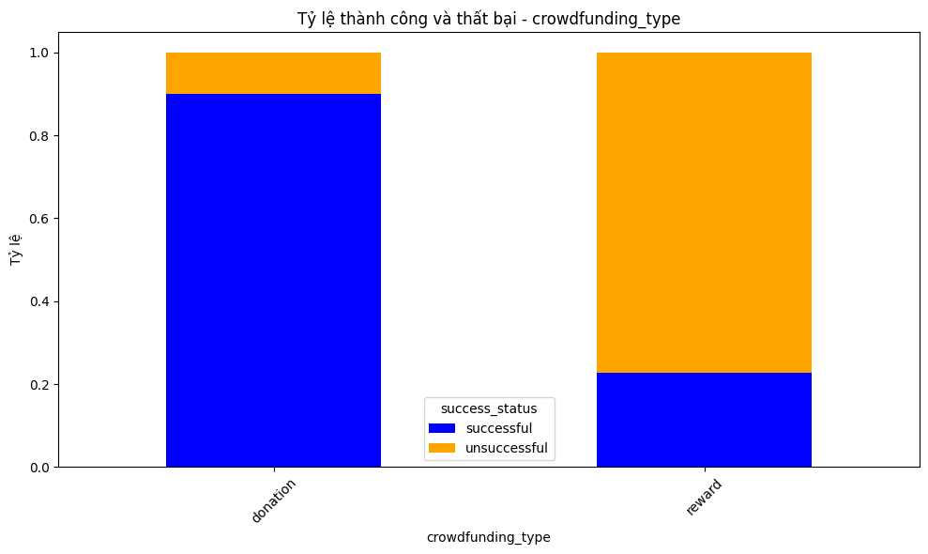
Hình 1. Tỷ lệ thành công và thất bại của crowdfunding_type
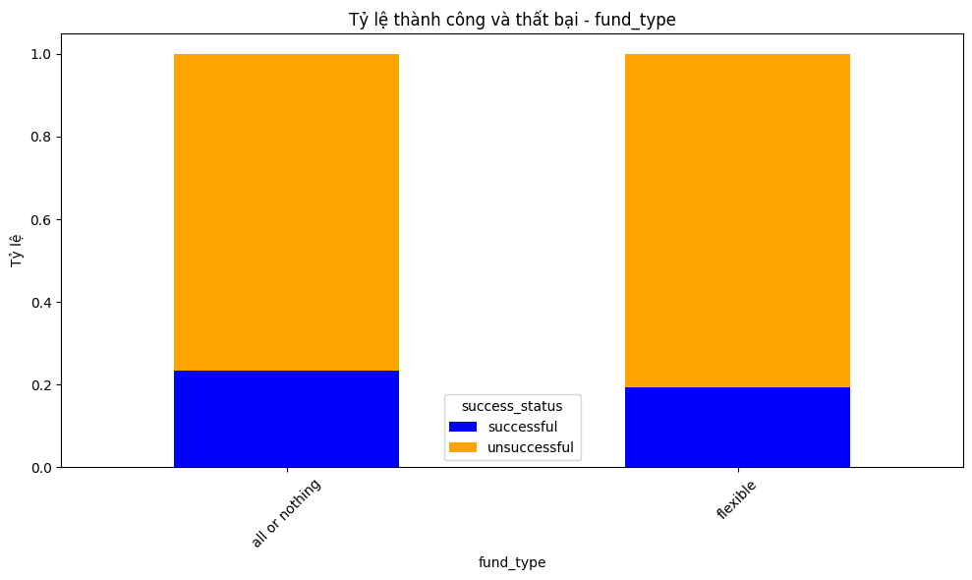
Hình 2. Tỷ lệ thành công và thất bại của fund_type

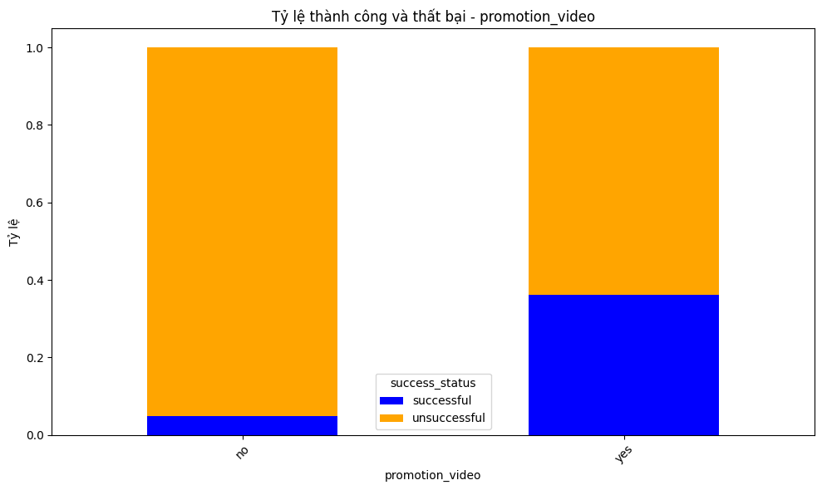
Hình 3. Tỷ lệ thành công và thất bại của promotion_video
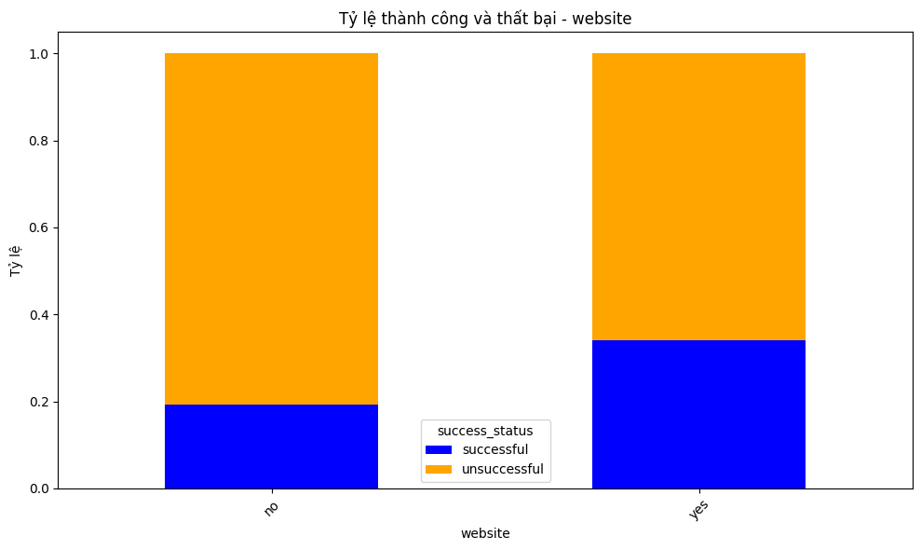
Hình 4. Tỷ lệ thành công và thất bại của website

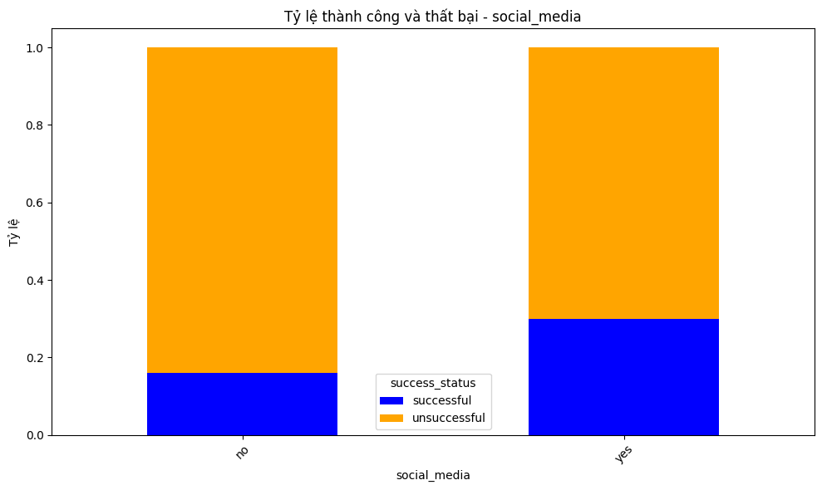
Hình 5. Tỷ lệ thành công và thất bại của social_media

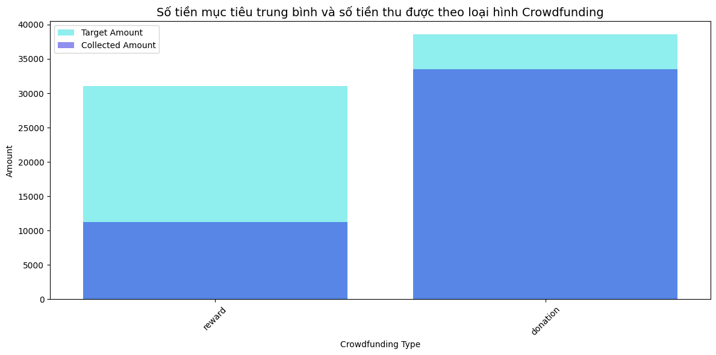
Hình 6. So sánh mức độ huy động vốn với mục tiêu tài trợ theo loại hình Crowdfunding

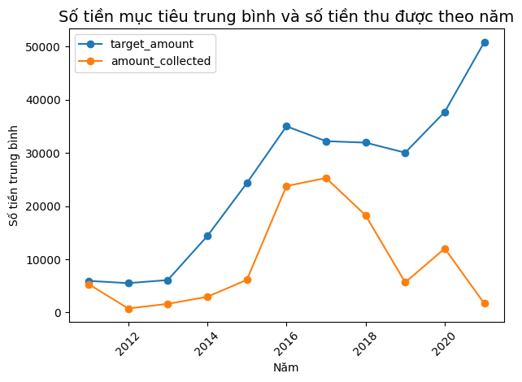
Hình 7. Phân tích mức độ huy động vốn theo năm

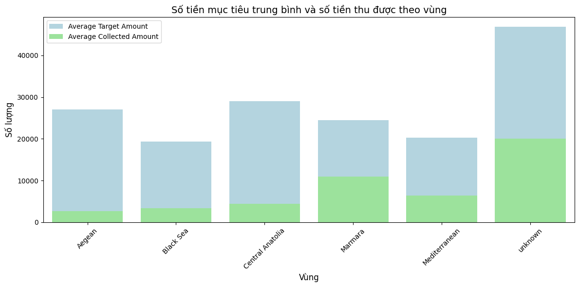
Hình 8. Phân tích sự khác biệt mức độ huy động vốn theo vùng

4.3. Sử dụng mô hình BERT để tạo đặc trưng văn bản (Embedding)
Mô hình học sâu BERT (Bidirectional Encoder Representations from Transformers) đã trở thành một công cụ mạnh mẽ trong các tác vụ xử lý ngôn ngữ tự nhiên (NLP), đặc biệt trong việc tạo ra các đặc trưng văn bản (embeddings). Mục tiêu của phần này là sử dụng mô hình BERT thông qua thư viện SentenceTransformer để tạo ra các đặc trưng cho hai cột văn bản trong dữ liệu của chúng ta: project_description (mô tả dự án) và project_name (tên dự án).
Quy trình Thực hiện

4.3.1. Sử dụng SentenceTransformer
Chúng ta đã sử dụng mô hình BERT đặc biệt được huấn luyện cho ngữ cảnh tiếng Thổ Nhĩ Kỳ - "dbmdz/bert-base-turkish-128k-uncased" từ thư viện SentenceTransformer. Mô hình này được sử dụng để chuyển đổi các câu văn bản (ở đây là mô tả và tên dự án) thành các đặc trưng số (embeddings).

4.3.2. Tạo Embedding cho dữ liệu văn bản
Dữ liệu văn bản từ các cột project_description và project_name được đưa vào mô hình để tạo ra các vector đặc trưng (embedding). Mỗi câu văn bản sẽ được chuyển thành một vector có chiều dài cố định (128 chiều) phản ánh ý nghĩa ngữ nghĩa của nó trong không gian vector.

4.3.3. Thêm Embeddings vào DataFrame
Sau khi tính toán embeddings, chúng ta thêm các đặc trưng này vào DataFrame gốc dưới dạng các cột mới. Mỗi đặc trưng sẽ được chia thành nhiều cột (tương ứng với các chiều trong vector embedding).

4.3.4. Xử lý dữ liệu thiếu
Trong quá trình xử lý, chúng ta đã thay thế các giá trị thiếu trong cột project_description và project_name bằng chuỗi rỗng trước khi tạo embedding.
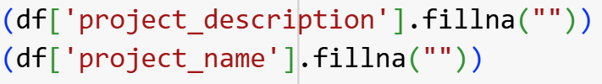

4.3.5. Kết quả
Sau khi thực hiện các bước trên, DataFrame đã được bổ sung thêm nhiều cột mới, mỗi cột chứa các thành phần của vector đặc trưng (embedding). Các cột mới này cung cấp thông tin ngữ nghĩa phong phú về tên và mô tả của các dự án, có thể được sử dụng trong các tác vụ học máy tiếp theo như phân loại, dự đoán thành công của dự án, hoặc phân nhóm các dự án tương tự.
Các cột mới được thêm vào có tên theo định dạng nn_emb_desc_i và nn_emb_name_i, trong đó i là chỉ số của các thành phần trong vector embedding.

4.4. Mô hình phân loại

4.4.1. Giới thiệu về mô hình
Sau khi thực hiện các bước tiền xử lý dữ liệu, mô hình phân loại được xây dựng để dự đoán trạng thái thành công (success_status) của các dự án crowdfunding. Cột success_status là cột mục tiêu (y), trong khi các đặc trưng khác trong dữ liệu được sử dụng làm đầu vào (X).
Mô hình CatBoost (Categorical Boosting) là một thuật toán học máy mạnh mẽ được sử dụng trong bài toán này, đặc biệt là đối với các dữ liệu có chứa nhiều biến phân loại. CatBoost đã cho thấy hiệu quả cao trong các bài toán phân loại nhờ vào khả năng xử lý tốt dữ liệu phân loại mà không cần phải thực hiện mã hóa quá phức tạp.

4.4.2. Cài đặt tham số mô hình
Để tối ưu hóa mô hình, chúng tôi đã chọn các tham số sau cho mô hình CatBoost dựa trên quá trình tìm kiếm thông qua Cross-Validation:
- Iterations (Số lần lặp): 828
Đây là số lần mà thuật toán sẽ thực hiện quá trình huấn luyện. Số lượng vòng lặp này được lựa chọn để đảm bảo mô hình có đủ thời gian để học các đặc trưng trong dữ liệu mà không bị overfitting.
- Depth (Độ sâu của cây quyết định): 4
Độ sâu của cây quyết định quy định số lớp tối đa mà mỗi cây trong mô hình có thể có. Độ sâu quá lớn có thể dẫn đến overfitting, trong khi độ sâu quá nhỏ có thể làm giảm khả năng học của mô hình.
- Learning Rate (Tốc độ học): 0.055
Tốc độ học (learning rate) quyết định tốc độ điều chỉnh trọng số của mô hình sau mỗi bước lặp. Một giá trị learning rate vừa phải giúp mô hình học từ từ, tránh việc nhảy qua các điểm tối ưu trong không gian tham số.
- L2 Leaf Regularization (Hệ số điều chỉnh L2): 0.011
Đây là tham số điều chỉnh mức độ phạt đối với các cây quyết định. Regularization giúp giảm thiểu overfitting bằng cách giảm độ phức tạp của mô hình.
- Border Count (Số lượng biên phân chia): 232
Số biên phân chia (borders) xác định cách mà CatBoost chia nhỏ các đặc trưng phân loại thành các nhóm để tính toán các trị giá dự đoán. Số biên phân chia được lựa chọn sao cho mô hình không bị quá đơn giản hoặc quá phức tạp.

4.4.3. Quá trình huấn luyện mô hình
Để huấn luyện mô hình, chúng tôi sử dụng phương pháp KFold cross-validation với 5 lần gập (splits). Phương pháp này giúp giảm thiểu sự thiên lệch do dữ liệu huấn luyện không đồng nhất bằng cách chia dữ liệu thành 5 phần, sử dụng 4 phần để huấn luyện và 1 phần để kiểm tra. Quá trình này được lặp lại 5 lần, mỗi lần sử dụng một phần khác nhau làm tập kiểm tra.
Mỗi lần huấn luyện, mô hình được huấn luyện với các tham số đã chọn và được đánh giá trên tập kiểm tra (validation set) để kiểm tra hiệu quả của mô hình.

4.4.4. Kết quả đánh giá mô hình
Sau khi huấn luyện xong, ta tiến hành đánh giá mô hình trên tập kiểm tra và thu được các chỉ số sau:
- Precision (Độ chính xác):
  - Dự án thành công: 0.99
  - Dự án không thành công: 0.95
  - Precision là tỷ lệ các dự đoán dương tính đúng so với tổng số dự đoán dương tính. Mô hình có độ chính xác rất cao đối với dự án thành công, cho thấy khả năng nhận diện các dự án thành công rất tốt. Tuy nhiên, đối với dự án không thành công, mô hình có độ chính xác thấp hơn một chút nhưng vẫn ở mức khá tốt.
- Recall (Độ nhạy):
  - Dự án thành công: 0.98
  - Dự án không thành công: 0.97
  - Recall đo lường tỷ lệ các dự án thực sự thành công (hoặc không thành công) được mô hình nhận diện đúng. Mô hình có khả năng nhận diện các dự án thành công với tỷ lệ cao (98%) và cũng có độ nhạy cao đối với các dự án không thành công (97%).
- F1-Score:
  - Dự án thành công: 0.99
  - Dự án không thành công: 0.96
  - F1-score là chỉ số kết hợp giữa Precision và Recall, giúp cân bằng giữa độ chính xác và độ nhạy. Mô hình đạt F1-score cao cho cả hai lớp, cho thấy mô hình hoạt động ổn định và không bị lệch về một lớp cụ thể.
- Accuracy (Độ chính xác tổng thể): 0.98
  - Accuracy là tỷ lệ dự đoán đúng trên tổng số dự đoán. Mô hình đạt độ chính xác tổng thể là 98%, cho thấy mô hình rất chính xác trong việc phân loại dự án thành công và không thành công.

4.5. Đánh giá tổng quan
Mô hình CatBoost với các tham số đã chọn cho kết quả rất ấn tượng, với các chỉ số Precision, Recall, và F1-score đều cao đối với cả hai lớp "Dự án thành công" và "Dự án không thành công". Đặc biệt, mô hình thể hiện khả năng nhận diện các dự án thành công rất tốt với Precision đạt 0.99 và Recall đạt 0.98. Điều này cho thấy mô hình có thể giúp dự đoán chính xác và đáng tin cậy các dự án crowdfunding có khả năng thành công, từ đó giúp các nhà đầu tư hoặc tổ chức xác định được những dự án tiềm năng.
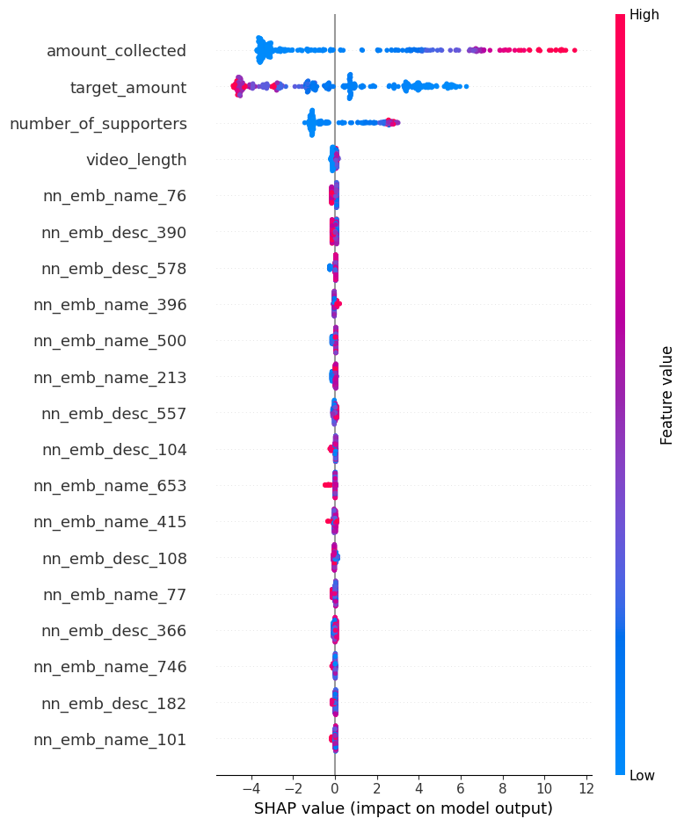
Hình 9. Biểu đồ sử dụng giá trị SHAP
Biểu đồ này thể hiện tầm quan trọng của các đặc trưng (features) trong một mô hình dự đoán, sử dụng giá trị SHAP (SHapley Additive exPlanations) để đo lường ảnh hưởng của từng đặc trưng đến đầu ra của mô hình.

Các đặc trưng chính
Các đặc trưng được chia thành 3 nhóm chính:
- Thông số tài chính/cộng đồng:
  - amount_collected: Số tiền đã quyên góp được
  - target_amount: Mục tiêu quyên góp
  - number_of_supporters: Số lượng người ủng hộ
- Thông số video:
  - video_length: Độ dài video
- Các embedding từ mô hình neural network (có vẻ là từ tên và mô tả):
  - nn_emb_name_*: Các embedding từ tên (76, 396, 500, 213, 653, 415, 77, 746, 101)
  - nn_emb_desc_*: Các embedding từ mô tả (390, 578, 557, 104, 108, 366, 182)
Nhận xét chính
- Đặc trưng quan trọng nhất: amount_collected (số tiền đã quyên góp được) có ảnh hưởng mạnh nhất đến đầu ra mô hình, với giá trị SHAP cao nhất và biến động lớn.
- Các đặc trưng tài chính khác:
  - target_amount (mục tiêu quyên góp) cũng có ảnh hưởng đáng kể
  - number_of_supporters (số người ủng hộ) có tác động tích cực nhưng ít hơn
- Các embedding:
  - Một số embedding từ tên và mô tả có ảnh hưởng đáng kể (các điểm màu đỏ/tím ở xa trục 0)
  - Đa phần các embedding có ảnh hưởng nhỏ hoặc trung bình
Video length:
- Video_length có ảnh hưởng tương đối nhỏ so với các đặc trưng tài chính

5. Thách thức và giải pháp

5.1 Thách thức
- Dữ liệu không đồng nhất: Các dự án có thể có thông tin không đầy đủ hoặc chứa dữ liệu thiếu, đặc biệt trong các cột văn bản như project_description và project_name.
- Cân bằng lớp: Số lượng dự án thành công và thất bại có thể chênh lệch, gây khó khăn trong việc phân loại chính xác các lớp.
- Hiểu mô hình: Mô hình CatBoost là "hộp đen," khó giải thích và phân tích các yếu tố ảnh hưởng đến dự đoán.
- Hiệu suất tính toán: Huấn luyện mô hình với nhiều tham số trên tập dữ liệu lớn yêu cầu tài nguyên tính toán cao.

5.2 Giải pháp
- Tiền xử lý dữ liệu: Sử dụng các kỹ thuật như điền giá trị thiếu và áp dụng SentenceTransformer để chuẩn hóa và tạo embedding cho dữ liệu văn bản.
- Cân bằng dữ liệu: Sử dụng kỹ thuật như resampling (oversampling/undersampling) hoặc trọng số lớp để xử lý chênh lệch.
- Giải thích mô hình: Áp dụng SHAP để hiểu rõ đóng góp của từng đặc điểm đối với dự đoán của mô hình.
- Tối ưu tham số: Sử dụng Optuna để tìm kiếm các tham số tối ưu, tăng hiệu quả của mô hình mà không tiêu tốn quá nhiều tài nguyên.

6. Kết luận và hướng phát triển

6.1 Kết luận
Mô hình CatBoost đã chứng minh hiệu quả cao trong việc phân loại trạng thái thành công của các dự án huy động vốn cộng đồng tại Thổ Nhĩ Kỳ, đạt được độ chính xác 98%. Các yếu tố như mô tả dự án, số tiền mục tiêu, và các yếu tố quảng bá như video, mạng xã hội đã được xác định là những đặc điểm quan trọng ảnh hưởng đến kết quả huy động. Phân tích bằng SHAP giúp cung cấp cái nhìn sâu sắc hơn về đóng góp của từng yếu tố, hỗ trợ việc ra quyết định.

6.2 Hướng phát triển
- Nâng cao chất lượng dữ liệu: Thu thập thêm dữ liệu từ nhiều nền tảng khác nhau để cải thiện tính đa dạng và đại diện của tập dữ liệu.
- Mở rộng phân tích: Thực hiện phân tích dự đoán dựa trên các yếu tố địa phương hoặc thời gian, như xu hướng huy động vốn theo từng năm hoặc từng khu vực.
- Tích hợp thêm mô hình: Thử nghiệm các mô hình khác như XGBoost, LightGBM hoặc các mô hình học sâu (Deep Learning) để so sánh và cải thiện hiệu suất.
- Ứng dụng thực tế: Phát triển một hệ thống hỗ trợ ra quyết định dựa trên mô hình hiện tại để cung cấp gợi ý tối ưu cho các nhà sáng lập dự án.
- Nghiên cứu mở rộng: Tích hợp thêm các yếu tố xã hội, kinh tế, và văn hóa để hiểu rõ hơn những yếu tố tiềm ẩn ảnh hưởng đến thành công của các dự án.

7. Ưu và nhược điểm của mô hình

7.1 Ưu điểm
  - Hiệu quả vượt trội: Mô hình đạt accuracy 98%, vượt nhiều phương pháp truyền thống như Logistic Regression, Decision Tree.
  - Khả năng xử lý ngôn ngữ: Sử dụng BERT giúp mô hình hiểu sâu ý nghĩa mô tả và tên dự án, tốt hơn các kỹ thuật TF-IDF hoặc Bag-of-Words.
  - Không cần nhiều xử lý thủ công: CatBoost xử lý tốt dữ liệu phân loại mà không cần one-hot encoding.
  - Khả năng giải thích mô hình cao: Biểu đồ SHAP cung cấp cái nhìn rõ ràng về vai trò của từng đặc trưng.

7.2 Nhược điểm
  - Chi phí tính toán lớn: Tính embedding từ BERT và huấn luyện với CatBoost yêu cầu tài nguyên tính toán mạnh.
  - Embedding khó giải thích: Các vector embedding không có ý nghĩa rõ ràng về mặt ngôn ngữ, gây khó khăn cho việc giải thích kết quả ở cấp độ nội dung.
  - Chưa kiểm thử nhiều mô hình khác: Mới chỉ áp dụng CatBoost, chưa so sánh với các mô hình như SVM, KNN, hoặc Neural Networks.
  - Giới hạn địa lý: Dữ liệu chỉ thu thập tại Thổ Nhĩ Kỳ, chưa kiểm tra tính tổng quát cho các thị trường khác.

Tài liệu tham khảo

[1] Prokhorenkova, L., Gusev, G., Vorobev, A., Dorogush, A. V., & Frolov, M. (2018). CatBoost: unbiased boosting with categorical features. arXiv preprint arXiv:1706.09516.

[2] Mollick, E. (2014). The dynamics of crowdfunding: An exploratory study. Journal of Business Venturing, 29(1), 1-16.

[3] CatBoost Documentation. (2021). CatBoost: A high-performance gradient boosting library. CatBoost Docs.

[4] Gerber, E. M., & Hui, J. S. (2013). Crowdfunding: Why people are motivated to participate. Proceedings of the 2013 Conference on Computer Supported Cooperative Work, 1063-1072.

[5] SHAP Documentation. (2021). SHAP: SHapley Additive exPlanations. SHAP Docs.

[6] UCI Machine Learning Repository. (n.d.). Crowdfunding dataset. University of California, Irvine.

[7] Lundberg, S. M., & Lee, S. I. (2017). A unified approach to interpreting model predictions. Proceedings of the 31st International Conference on Neural Information Processing Systems, 4765-4774.

